Лабораторная работа №7

Научное программирование

Николаев Дмитрий Иванович, НПМмд-02-24

Содержание

# 1 Цель работы

Целью данной лабораторной работы является изучение методов вычислений и визуализации на языках программирования Octave и Julia.

# 2 Теоретическое введение

В лабораторной работе изучаются различные подходы к построению и анализу графиков с использованием параметрических уравнений, полярных координат, неявных функций и комплексных чисел. Параметрические уравнения дают возможность моделировать кривые через изменение параметра $t$, тогда как полярные координаты часто используются для описания фигур, имеющих осевую симметрию.

Неявные функции представляют собой уравнения, где зависимость между переменными не выражена явно, что требует применения численных методов для построения их графиков. Работа с комплексными числами и вычисление их графиков полезна для моделирования процессов, связанных с векторными величинами.

# 3 Выполнение лабораторной работы

Следуя указаниям из [1], выполним лабораторную работу на Octave и Julia.

## 3.1 Octave

### 3.1.1 Построение параметрических графиков

Построим график циклоиды радиуса 2 ([??,??])

$$x=r\left(t−sin\left(t\right)\right)$$

$$y=r\left(1−cos\left(t\right)\right)$$

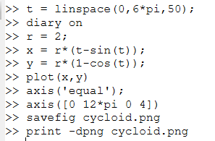

Построение параметрических графиков на Octave

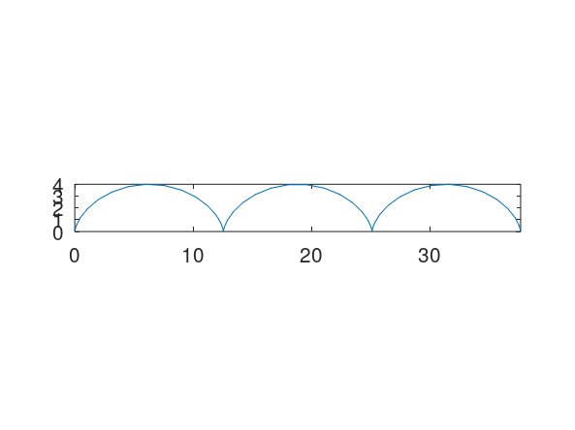

Параметрические графики на Octave

### 3.1.2 Построение графиков в полярных координатах

Построим график улитки Паскаля $r=1−2⋅sin\left(θ\right)$ ([??,??]) в обычных ([??]) и полярных координатах ([??])

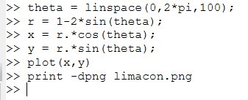

Построение графиков в полярных координатах на Octave (1/2)

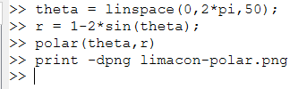

Построение графиков в полярных координатах на Octave (2/2)

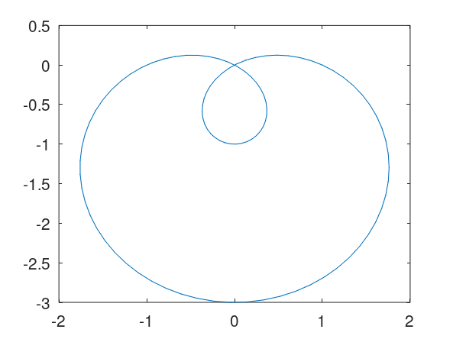

График улитки Паскаля в декартовых координатах на Octave

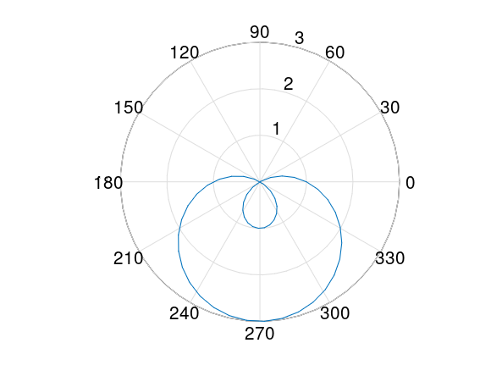

График улитки Паскаля в полярных координатах на Octave

### 3.1.3 Построение неявных функций

Построим график неявно заданной функции ([??,??])

$$f\left(x,y\right)=−x^{2}−x*y+x+y^{2}−y−1$$

и график окружности с центром в точке $\left(2,0\right)$ радиуса 5 вместе с касательной в точке $\left(−1,4\right)$ ([??,??])

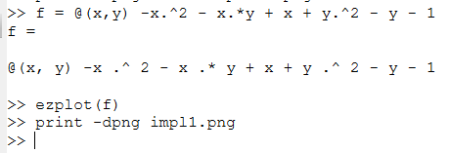

Построение неявных функций на Octave

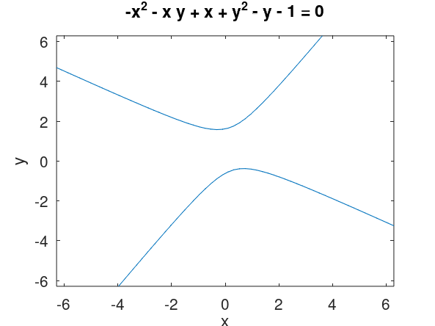

График неявной функции на Octave

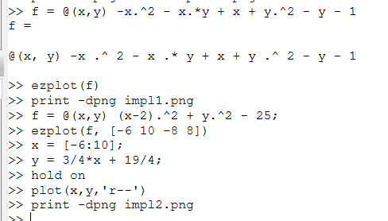

Построение неявно заданной окружности и её касательной на Octave

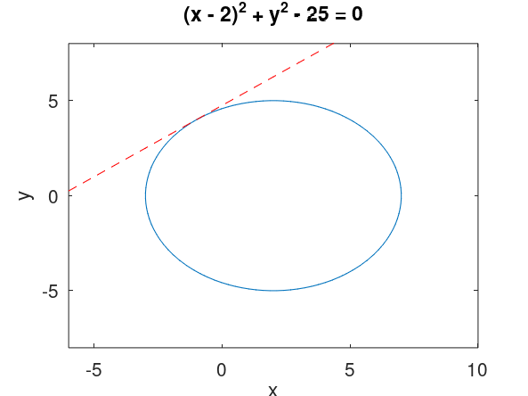

График окружности и её касательной на Octave

### 3.1.4 Операции с комплексными числами

Проверим простейшие операции с комплексными числами ([??]) и отобразим их в виде векторов на графике ([??]).

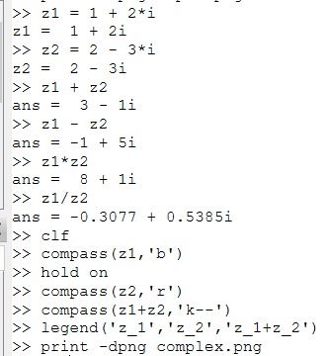

Операции с комплексными числами на Octave

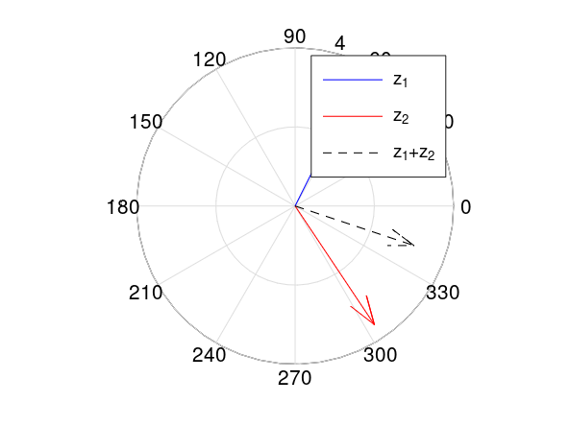

Комплексные числа на графике на Octave

Заметим, что действия с дробной степенью отрицательных чисел как результат даёт число с наименьшим аргументом (углом) комплексного числа ([??]).

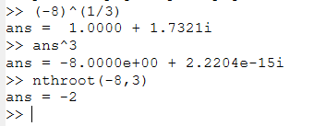

Особенности операций с комплексными числами на Octave

### 3.1.5 Специальные функции

Построим график факториала и гамма-функции вместе с вертикальными асимптотами ([??,??]) и без ([??,??]).

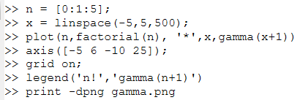

Специальные функции на Octave 1

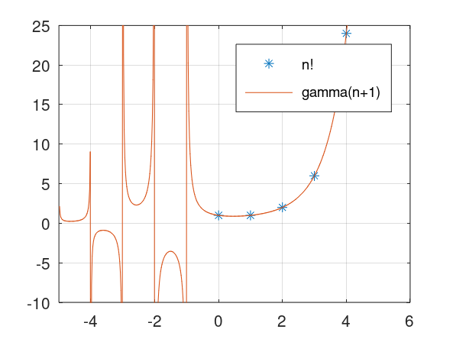

График гамма-функции на Octave 1

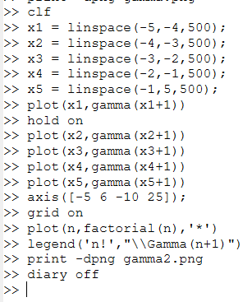

Специальные функции на Octave 2

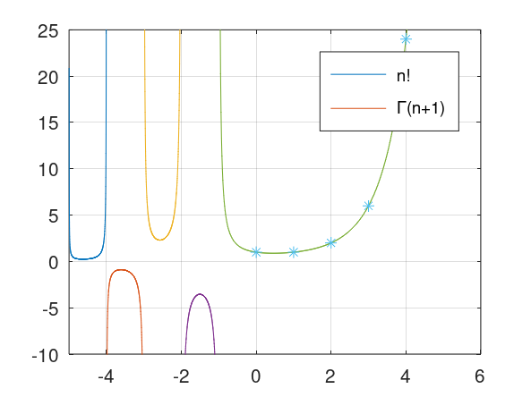

График гамма-функции на Octave 2

## 3.2 Julia

Повторим предыдущие задания на языке Julia. Построим циклоиду ([??,??]), улитку Паскаля ([??,??]), неявно заданную функцию $f\left(x,y\right)=−x^{2}−x*y+x+y^{2}−y−1$ и окружность со своей касательной ([??,??,??]), проверим операции с комплексными числами ([??,??]), а также построим факториал и гамма-функцию ([??]) вместе с вертикальными ассимптотами ([??]) и без ([??]).

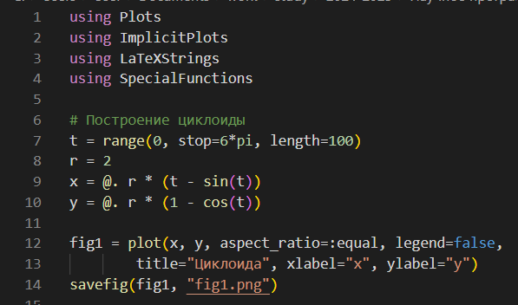

Построение параметрических графиков на Julia

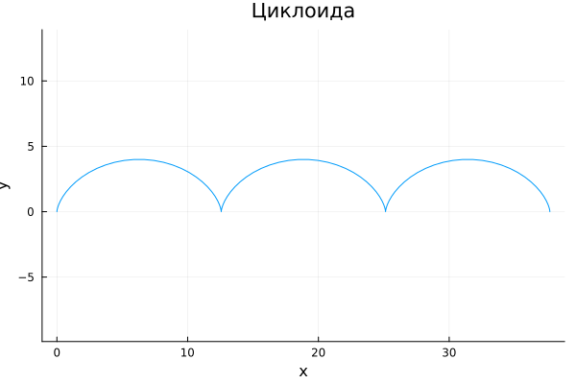

Параметрические графики на Julia

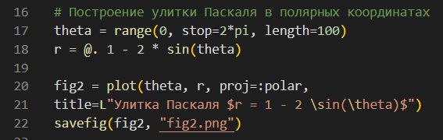

Построение графиков в полярных координатах на Julia

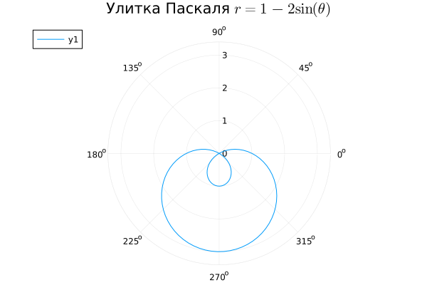

График улитки Паскаля на Julia

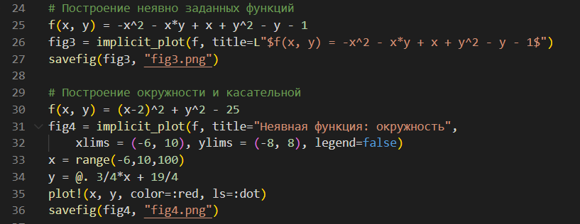

Построение неявных функций на Julia

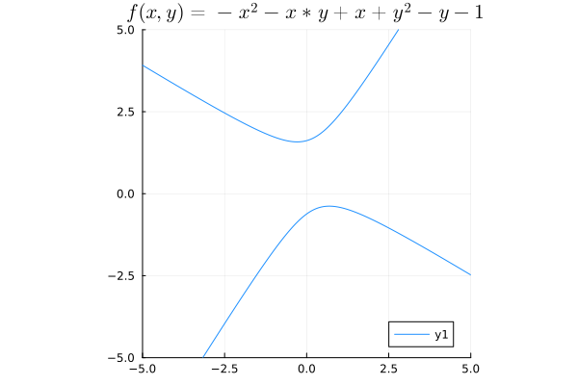

График неявной функции на Julia

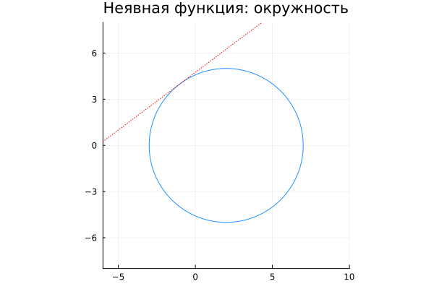

График окружности со своей касательной на Julia

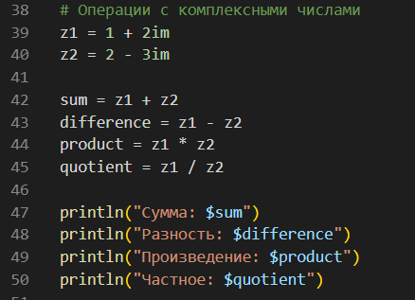

Операции с комплексными числами на Julia



Результат операций с комплексными числами на Julia

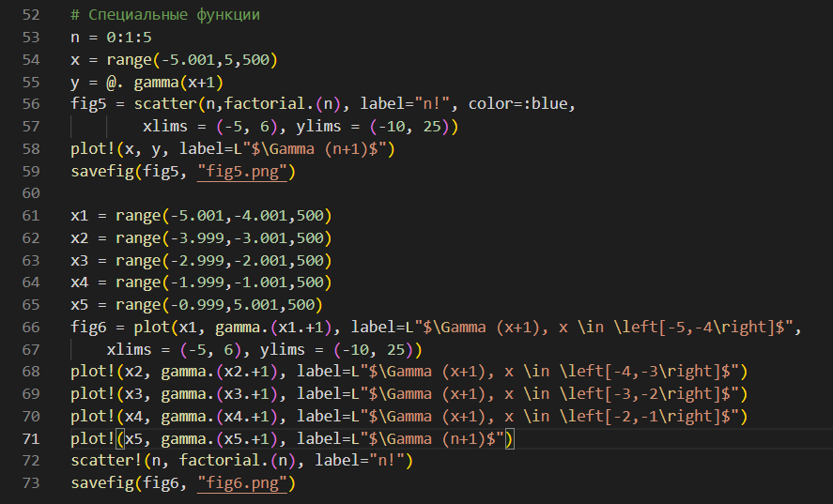

Специальные функции на Julia

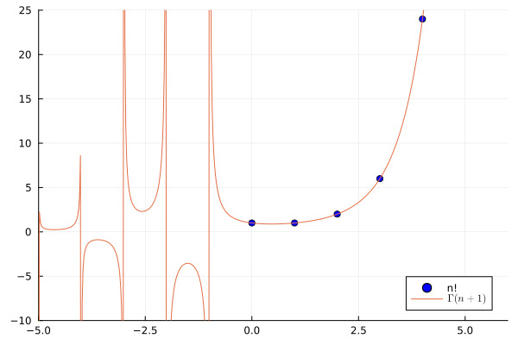

График гамма-функции на Julia 1

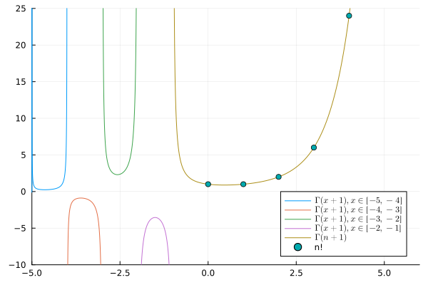

График гамма-функции на Julia 2

# 4 Выводы

В ходе выполнения лабораторной работы я изучил методы вычислений и визуализации на языках программирования Octave и Julia.

# Список литературы

1. Кулябов Д. С. Лабораторная работа №7. Графики [Электронный ресурс]. RUDN, 2024. URL: <https://esystem.rudn.ru/pluginfile.php/2372910/mod_resource/content/2/README.pdf>.